Ratkaise kuvioista x
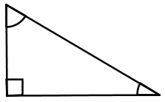
1.
60°
5,0 cm
x

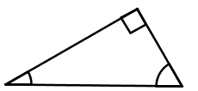
2.
6,3 cm
x
75°

x
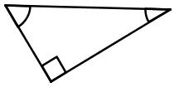
3.
55°
8,7 cm

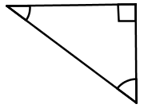
4.
31°
x
4,3 cm

Ratkaise kuvioista x
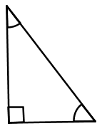
5.
x

62°
10,0 cm
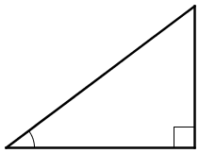
6.
6,2 cm

x
35°

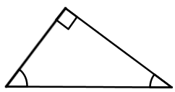
7.
8,8 cm
61°
x

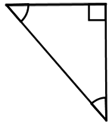
8.
6,0 cm

x
28°
Ratkaise kuvioista x
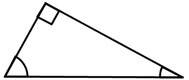
9.
2,5 cm
73°
x

10.
x
57°
4,6 cm

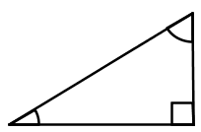
11.
73°
x

14,7 cm

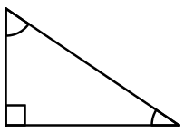
12.
6,9 cm
x
58°
Ratkaise kuvioista x
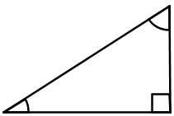
13.
x
40°
2,8 cm

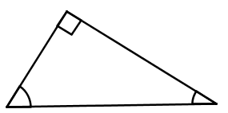
14.
5,2 cm
67°
x

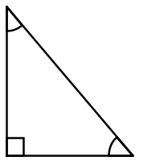
15.
26°
x

7,1 cm
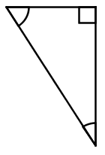
16.

x
12,3 cm
34°

1. x=10,0 cm 2. x=1,7cm 3. x=10,6cm 4. x=8,3cm 5. x=21,3cm 6. x=8,9cm 7. x=18,2cm 8. x=12,8cm
9. x=8,6cm 10. x=3,0cm 11. x=4,5cm 12. x=8,1cm 13. x=3,7cm 14. x=5,6cm 15. x=14,6cm 16. x=14,8cm

